Вариант 2

Часть 1
За правильный ответ на каждое из заданий 1-5, 9-13, 16-21, 25-28 ставится 1 балл. Задание считается выполненным верно, если экзаменуемый дал правильный ответ в виде последовательности цифр или числа с заданной степенью точности.
Задания 6-8, 14, 15, 22, 23 и 24 считаются выполненными верно, если правильно указана последовательность цифр. За полный правильный ответ заданий 6-8, 14, 15, 22, 23 и 24 ставится 2 балла; если допущена одна ошибка – 1 балл; за неверный ответ (более одной ошибки) или его отсутствие – 0 баллов.

  № | ответ
  1 | 34
  2 | 432
  3 | 45
  4 | 34
  5 | 685
  9 | 51
  10 | 132
  11 | 13
  12 | 1235
  13 | 24
  16 | 14
  17 | 241
  18 | 2345
  19 | 413
  20 | 412
  21 | 3124
  25 | 312
  26 | 300
  27 | 13,5
  28 | 689
  № | ответ
  6 | 34
  7 | 3142
  8 | 1344
  14 | 1353
  15 | 5364
  22 | 3212
  23 | 52
  24 | 3522

Часть 2
За выполнение заданий 29, 30 ставится от 0 до 2 баллов; задания 33 – от 0 до 3 баллов; заданий 31 и 34 – от 0 до 4 баллов; задания 32 – от 0 до 5 баллов.
При наличии уравнений химических реакций, отражающих дополнительные/альтернативные химические превращения, не противоречащие условиям заданий, а также соответствующих им расчётов (в заданиях 33 и 34), эксперт оценивает правильность представленного экзаменуемым решения в соответствии со шкалой и критериями оценивания.
Для выполнения заданий 29 и 30 используйте следующий перечень веществ: сульфат натрия, гидрокарбонат бария, оксид меди(I), дихромат натрия, пероксид водорода,
серная кислота.

29. Из предложенного перечня выберите окислитель и восстановитель, реакция между которыми в соответствующей среде протекает с образованием голубого раствора и без выделения газа. В качестве среды для протекания реакции можно использовать воду или вещество, приведённое в перечне. В ответе запишите уравнение только одной из возможных окислительно-восстановительных реакций с участием выбранных веществ. Составьте электронный баланс, укажите окислитель и восстановитель.

Содержание верного ответа и указания по оцениванию  (допускаются иные формулировки ответа, не искажающие его смысла) | Баллы
Cu₂O + H₂O₂ + 2H₂SO₄ = 2CuSO₄ + 3H₂O
1│2Сu⁺¹ - 2ē → 2Cu⁺²
1│2O^{–1} + 2ē → 2O⁻²
Медь в степени окисления +1 является восстановителем, кислород в степени окисления -1 является окислителем.
Ответ правильный и полный, содержит следующие элементы:  • выбраны вещества, и записано уравнение окислительно-восстановительной реакции;  • составлен электронный баланс, указаны окислитель и восстановитель | 2
Правильно записан один элемент ответа | 1
Все элементы ответа записаны неверно | 0
Максимальный балл | 2

30. Из предложенного перечня выберите два вещества одного класса, реакция ионного обмена между которыми сопровождается выпадением белого осадка. Запишите молекулярное, полное и сокращённое ионные уравнения этой реакции.
Содержание верного ответа и указания по оцениванию  (допускаются иные формулировки ответа, не искажающие его смысла) | Баллы
Ba(HCO₃)₂ + Na₂SO₄ = BaSO₄ + 2NaHCO₃
Ba²⁺ + 2HCO₃– + 2Na⁺ + SO₄^{2–} = BaSO₄ + 2Na⁺ + 2HCO₃–
Ba²⁺ + SO₄^{2–} = BaSO₄
Ответ правильный и полный, содержит следующие элементы:  • выбраны вещества, и записано молекулярное уравнение  реакции ионного обмена;  • записаны полное и сокращенное ионное уравнения реакций | 2
Правильно записан один элемент ответа | 1
Все элементы ответа записаны неверно | 0
Максимальный балл | 2

31. Сульфид алюминия растворили в избытке раствора гидроксида натрия. Полученное в результате соединение серы выделили и поместили в раствор нитрата хрома(III). Образовавшийся осадок отделили и нагрели с перхлоратом натрия и гидроксидом натрия. Полученную соль хрома отделили, растворили в воде и поместили в раствор ацетата серебра.

Содержание верного ответа и указания по оцениванию  (допускаются иные формулировки ответа, не искажающие его смысла) | Баллы
Al₂S₃ + 8NaOH = 2Na[Al(OH)₄] + 3Na₂S
3Na₂S + 2Cr(NO₃)₃ + 6H₂O = 2Cr(OH)₃ + 3H₂S + 6NaNO₃
8Cr(OH)₃ + 3NaClO₄ + 16NaOH = 8Na₂CrO₄ + 3NaCl + 20H₂O
Na₂CrO₄ + 2CH₃COOAg = Ag₂CrO₄ + 2CH₃COONa
Правильно записаны четыре уравнения реакций | 4
Правильно записаны три уравнения реакций | 3
Правильно записаны два уравнения реакций | 2
Правильно записано одно уравнение реакции | 1
Все уравнения реакций записаны неверно | 0
Максимальный балл | 4

32. Напишите уравнения реакций, с помощью которых можно осуществить следующие превращения:
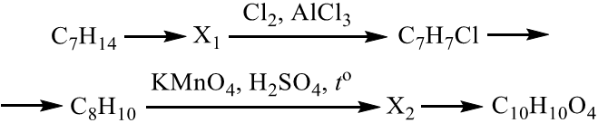
При написании уравнений реакций используйте структурные формулы органических веществ.
Содержание верного ответа и указания по оцениванию  (допускаются иные формулировки ответа, не искажающие его смысла) | Баллы
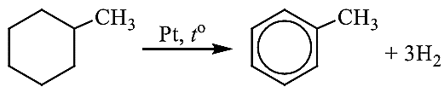
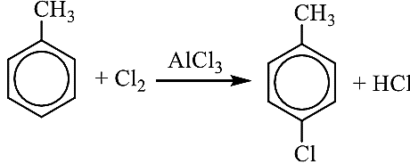
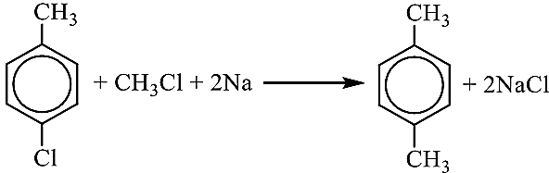
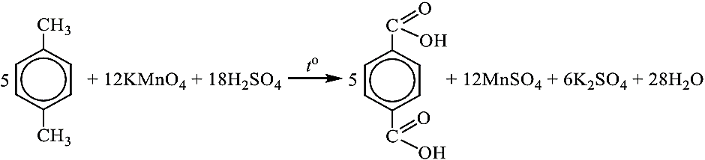
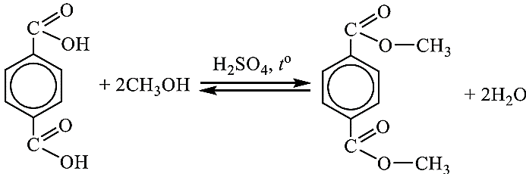
Возможны записи орто-изомеров.
Правильно записаны пять уравнений реакций | 5
Правильно записаны четыре уравнения реакций | 4
Правильно записаны три уравнения реакций | 3
Правильно записаны два уравнения реакций | 2
Правильно записано одно уравнение реакции | 1
Все уравнения реакций записаны неверно | 0
Максимальный балл | 5

Примечание. Допустимо использование структурных формул разного вида (развёрнутой, сокращённой, скелетной), однозначно отражающих порядок связи атомов и взаимное расположение заместителей и функциональных групп в молекуле органического вещества.

33. Вещество А массой 14,4 г сожгли, при этом выделилось 17,92 л углекислого газа. Массовая доля углерода в веществе А в 6 раз больше массовой доли водорода, остальное – кислород. Известно, что данное вещество взаимодействует с оксидом меди (II) и не обесцвечивает бромную воду. На основании данных условия задачи: 1) проведите необходимые вычисления и установите молекулярную формулу вещества А; 2) составьте структурную формулу вещества А, которая однозначно отражает порядок связи атомов в его молекуле; 3) напишите уравнение взаимодействия вещества А с оксидом меди (II) (используйте структурные формулы органических веществ).
Содержание верного ответа и указания по оцениванию  (допускаются иные формулировки ответа, не искажающие его смысла) | Баллы
Проведены вычисления, и найдена молекулярная формула вещества А:
n(C) = n(CO₂) = 17,92/22,4 = 0,8 (моль)
m(C) = 0,8•12 = 9,6 (г)
w(C) = 9,6/14,4•100 = 66,67%
w(H) = 66,67/6 = 11,11%
w(О) = 100 – 66,67 – 11,11 = 22,22%
m(H) = 0,1111•14,4 = 1,6 (г)
n(H) = 1,6/1 = 1,6 (моль)
m(О) = 0,2222•14,4 = 3,2 (г)
n(О) = 3,2/16 = 0,2 (моль)
n(C) : n(H) : n(О) = 0,8 : 1,6 : 0,2 = 4 : 8 : 1
Молекулярная формула вещества А – C₄H₈О
Структурная формула вещества А:
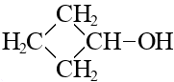
Уравнение реакции получения спирта из вещества А:
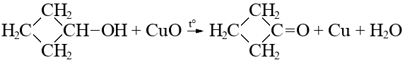
Ответ правильный и полный, содержит следующие элементы:  • правильно произведены вычисления, необходимые для установления молекулярной формулы вещества и записана молекулярная формула вещества;  • записана структурная формула органического вещества, которая отражает порядок связи и взаимное расположение заместителей и функциональных групп в молекуле в соответствии с условием задания;  • с использованием структурной формулы органического вещества записано уравнение реакции, на которую даётся указание в условии задания. | 3
Правильно записаны два элемента ответа | 2
Правильно записан один элемент ответа | 1
Все элементы ответа записаны неверно | 0
Максимальный балл | 3

34. Через 440 г раствора нитрата меди(II), в котором 52,5% от общей массы раствора составляет масса протонов в ядрах всех атомов, пропускали электрический ток, используя инертные электроды. После того как на аноде выделилось 6,72 л (н.у.) газа электрический ток отключили, а электроды оставили в растворе. Определите массовую долю всех протонов в растворе после окончания всех реакций.
В ответе запишите уравнения реакций, которые указаны в условии задачи, и приведите все необходимые вычисления (указывайте единицы измерения и обозначения искомых физических величин).
Содержание верного ответа и указания по оцениванию  (допускаются иные формулировки ответа, не искажающие его смысла) | Баллы
[1] 2Cu(NO₃)₂ + 2H₂O = 2Cu + O₂ + 4HNO₃
[2] 3Cu + 8HNO₃ = 3Cu(NO₃)₂ + 2NO + 4H₂O

m(p+) = 0,525•440 = 231 (г)
n(p+) = 231/1 = 231 моль
Пусть n(Cu(NO₃)₂) = x моль, тогда n(p⁺ в Cu(NO₃)₂) = 91x моль.
Пусть n(H₂O) = y моль, тогда n(p+ в H₂O) = 10y моль.
n(p⁺ в Cu(NO₃)₂) + n(p⁺ в H₂O) = 231
m(Cu(NO₃)₂) + m(H₂O) = 440
91x + 10y = 231
188x + 18y = 440
x = 1; n(Cu(NO₃)₂) = 1 моль
y = 14; n(H₂O) = 14 моль

n(O₂) = 6,72/22,4 = 0,3 (моль)
m(O₂) = 0,3•32 = 9,6 (г)
Если бы вся соль подверглась электролизу, на аноде бы выделилось 0,5 моль кислорода. Значит, электролизу подверглась только часть нитрата меди(II).
n(Cu) = 2n(O₂) = 2•0,3 = 0,6 (моль)
n(HNO₃) = 4n(O₂) = 4•0,3 = 1,2 (моль)
Медь в избытке.

n_{пр1}(Cu(NO₃)₂) = 2n(O₂) = 2•0,3 = 0,6 (моль)
n₂(Cu(NO₃)₂) = 3/8 n(HNO₃) = 3/8 • 1,2 = 0,45 (моль)
n_{ост}(Cu(NO₃)₂) = n(Cu(NO₃)₂) – n_{пр1}(Cu(NO₃)₂) + n₂(Cu(NO₃)₂) = 1 – 0,6 + 0,45 = 0,85 (моль)
m_{ост}(Cu(NO₃)₂) = 0,85•188 = 159,8 (г)

m_{рра} = m_{рра}(Cu(NO₃)₂) – m_{ост}(Cu) – m(O₂) – m(NO)
n₂(Cu) = 3/8 n(HNO₃) = 3/8 •1,2 = 0,45 (моль)
n_{ост}(Cu) = n(Cu) – n₂(Cu) = 0,6 – 0,45 = 0,15 (моль)
m_{ост}(Cu) = 0,15•64 = 9,6 (г)
n(NO) = ¼ n(HNO₃) = 1,2/4 = 0,3 (моль)
m(NO) = 0,3•30 = 9 (г)

m_{рра} = 440 – 9,6 – 9,6 – 9 = 411,8 (г)

m(H₂O) = m_{рра} – m_{ост}(Cu(NO₃)₂) = 411,8 – 159,8 = 252 (г)
n(H₂O) = 252/18 = 14 (моль)
n(p⁺ в Cu(NO₃)₂) = 0,85•91 = 77,35 (моль)
n(p+ в H₂O) = 14•10 = 140 (моль)
m(p⁺ в получ. р-ре) = (77,35 + 140)•1 = 217,35 (г)
w(p⁺) = m(p⁺ в получ. р-ре) / m_{рра} = 217,35 / 411,8 = 0,5327 (52,78%)
Ответ: 52,78%
Ответ правильный и полный, содержит следующие элементы:  • правильно записаны уравнения реакций, соответствующих условию задания;  • правильно произведены вычисления, в которых используются необходимые физические величины, заданные в условии задания;  • продемонстрирована логически обоснованная взаимосвязь физических величин, на основании которых проводятся расчёты;  • в соответствии с условием задания определена искомая физическая величина | 4
Правильно записаны три элемента ответа | 3
Правильно записаны два элемента ответа | 2
Правильно записан один элемент ответа | 1
Все элементы ответа записаны неверно | 0
Максимальный балл | 4

